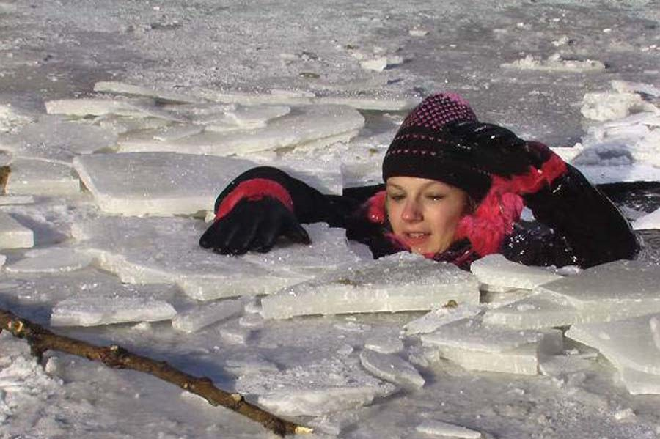
«Осторожно, тонкий лёд!

Уважаемые родители, не оставляйте детей одних! Заботьтесь о безопасности детей, придерживаясь правил безопасного поведения в быту. Это стоит Ваших усилий! Воспитывайте у детей навыки культуры безопасного поведения, демонстрируя осторожность на собственном примере. Найдите несколько минут на откровенный разговор с детьми об этом. Помните, что эти минуты будут измеряться ценой жизни. А чтоб не случилась беда - необходимо давать детям четкие знания и умения, как действовать в той или другой ситуации. Помните, что жизнь наших детей зависит только от нас самих!
Ежегодно тонкий лед становится причиной гибели людей. Как правило, среди погибших чаще всего оказываются дети. Избежать происшествий можно, если соблюдать правила безопасности.
Уважаемые родители! Обезопасьте себя и своих детей, оградив от беды своим вниманием за времяпровождением детей, ведь именно бесконтрольность со стороны взрослых приводит к беде. Расскажите своим детям, как опасно находиться на льду весной!
Не допускайте детей к реке без надзора взрослых, особенно во время ледохода предупредите их об опасности нахождения на льду при вскрытии реки или озера.
Помните, что в период паводка, даже при незначительном ледоходе, несчастные случаи чаще всего происходят с детьми.
Разъясняйте детям правила поведения в период паводка, запрещайте им шалить у воды, пресекайте лихачество.
Не разрешайте кататься на самодельных плотах, досках, бревнах или плавающих льдинах.
Оторванная льдина, холодная вода, быстрое течение грозят гибелью. Разъясните детям меры предосторожности в период ледохода и весеннего паводка.
Долг каждого родителя – сделать всё возможное, чтобы предостеречь детей от происшествий на воде, которые нередко кончаются трагически.

Муниципальная комиссии по делам несовершеннолетних и
защите их прав при администрации Березовского района»

